社保缴费证明打印从“线下跑”实现“网上办”

市民在买房、贷款、落户等多项业务办理时，均需提供个人参保缴费证明，为满足参保人员办事需求，切实提升服务效率，市社会保险事业服务中心积极开展“人人都是营商环境 个个都是开放形象”活动，优化现有缴费证明打印功能，社保高频服务从“线下跑”变为“网上办”“家里办”“就近办”。即日起，参保市民可通过以下3种途径打印缴费证明：参保企业可通过金保系统企业网报平台查询打印缴费证明；个人可登陆市人社局网站，通过个人版，选择个人权益查询功能点查询打印缴费证明；个人也可使用任意社保经办机构的自助打印机查询打印缴费证明，社保经办机构办事窗口不再提供社保缴费证明材料。
现将具体操作流程说明如下：
- 企业版说明
1.登录企业网上申报系统；
2.选择“缴费申报-个人社会保险缴费证明”功能点；
3.依次录入“起始年月”、“终止年月”，点击确定按钮；（说明：此过程由于受到网络及查询用户同时在线人数等影响，请耐心等待，切勿多次点击。）
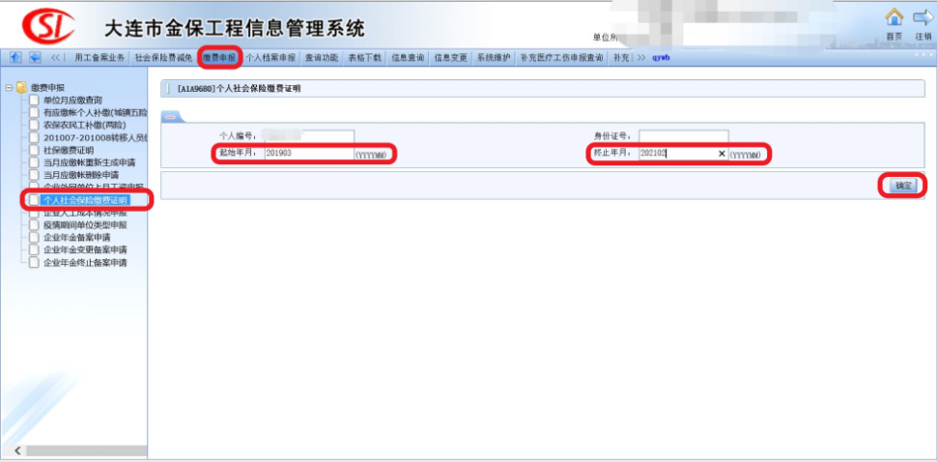
4.在弹出框中，选择点击“打开”或“保存”PDF文件，自行进行打印。
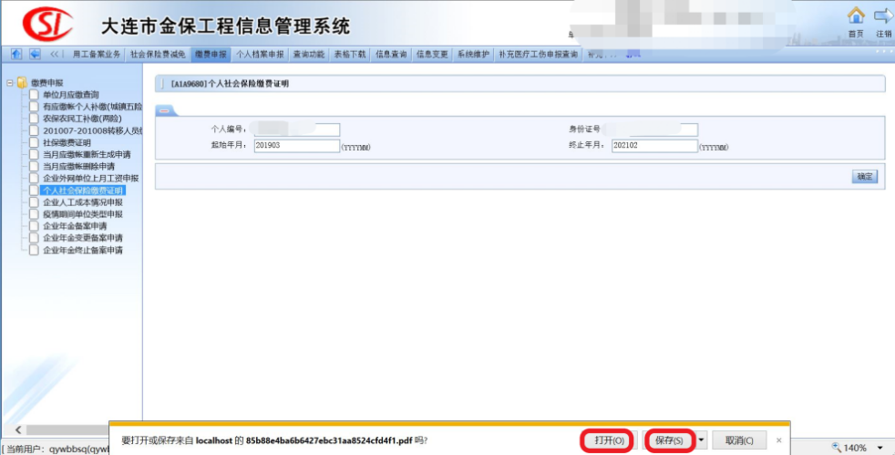
（提醒：因使用省企业职工养老保险信息系统，养老保险数据会出现一定延迟。打印后注意删除下载的文件，注意数据安全。）
- 个人版说明
1.登录大连市人力资源和社会保障局网站：http://rsj.dl.gov.cn/dlrsw/；
2.选择个人版；
3.选择个人权益查询；
4.选择社会保险综合查询；
5.注册或登录辽宁省统一身份认证平台，
选择个人用户注册、登录；
6.选择个人业务；
7.选择社会保险综合查询；
8.选择“个人业务综合办理-个人社会保险缴费证明”功能点；
9.依次录入“起始年月”、“终止年月”，点击确定按钮；（说明：此过程由于受到网络及查询用户同时在线人数等影响，请耐心等待，切勿多次点击。）
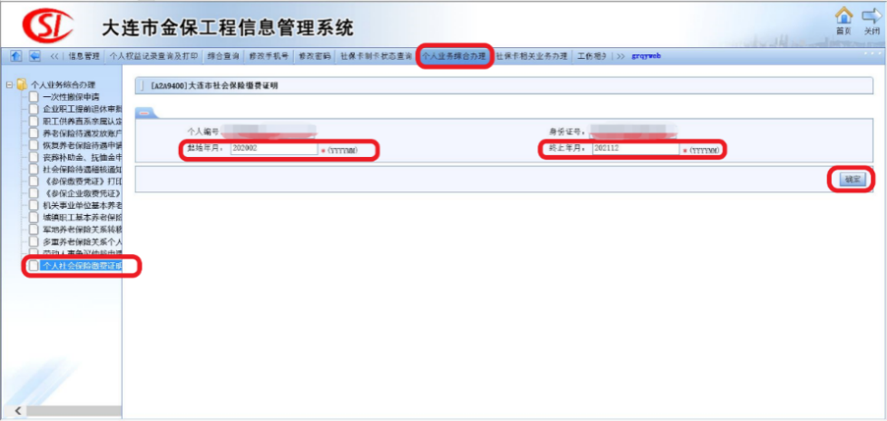
10.在弹出框中，选择点击“打开”或“保存”PDF文件，自行进行打印。
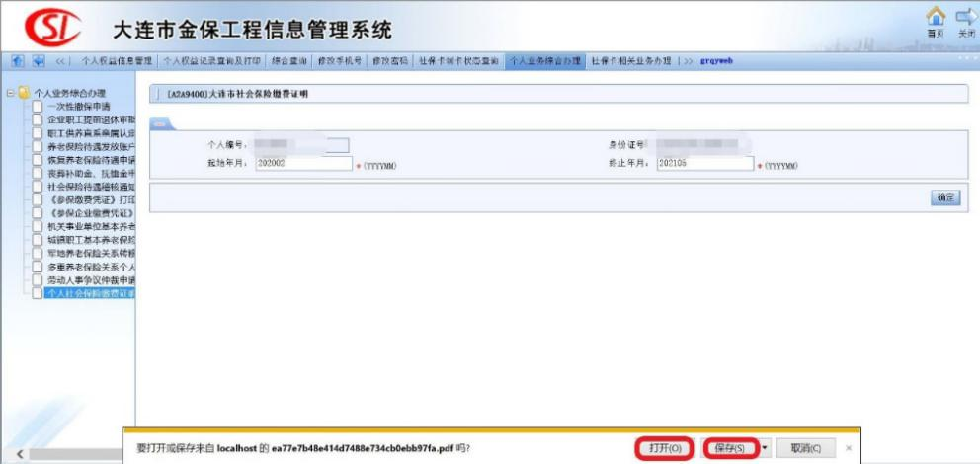
（提醒：因使用省企业职工养老保险信息系统，养老保险数据会出现一定延迟。打印后请注意删除已下载的文件，保护个人资料安全。）
*关于个人版打印浏览器设置问题说明：
- 360浏览器（推荐）
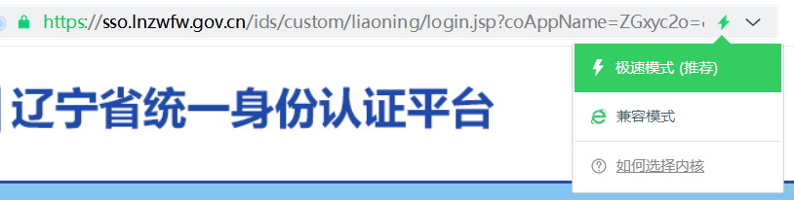
使用360浏览器，访问辽宁政务服务网（https://sso.lnzwfw.gov.cn）时，请先在360浏览器导航栏中，切换为极速模式。

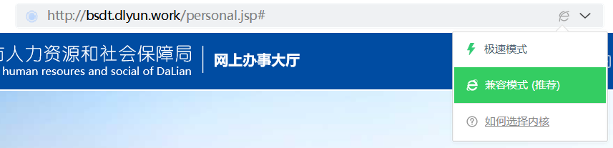
使用360浏览器，通过网上办事大厅（http://bsdt.dlyun.work/）访问个人查询系统（http://124.93.240.20:7017/grqyw/）和企业网报系统（http://124.93.240.20:7013/qywb/）时，请先在360浏览器导航栏中，切换为兼容模式。

- IE浏览器路径
明确IE浏览器应用程序具体路径：（32位应用程序路径）
此路径下的或同路径下的快捷方式。
- 兼容性设置
- 个人查询系统地址：http://124.93.240.20:7017/grqyw/
- 企业网报系统地址：http://124.93.240.20:7013/qywb/
- 辽宁政务服务网地址：https://sso.lnzwfw.gov.cn
找到IE浏览器的设置（齿轮图标），选择兼容性视图设置，如下图：
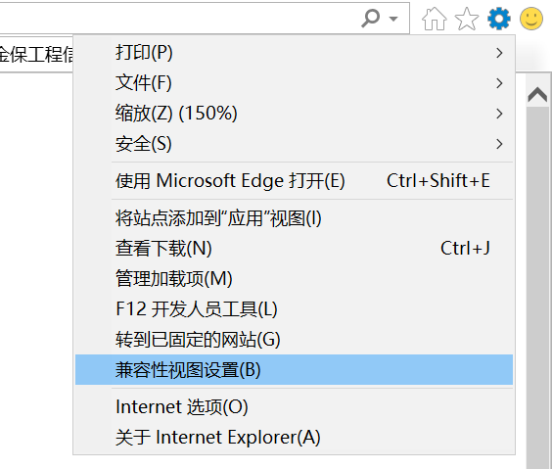
将上述叁地址添加至兼容性视图设置中，关闭。
- 信任站点设置
找到IE浏览器的设置（齿轮图标），打开Internet选项，安全栏，选择受信任的站点，点击站点按钮，将上述叁地址添加上。
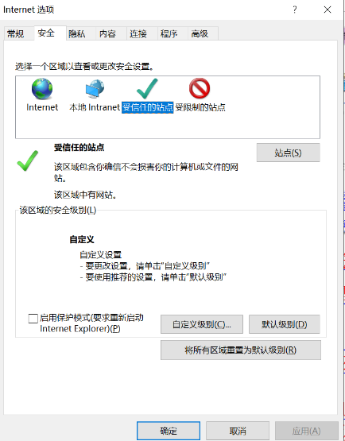
此项目不选择。

- 进阶版
若上述设置后依然不可使用，在打开上述两地址的页面情况下，按键盘上的F12功能键，选择10或11，然后关闭。
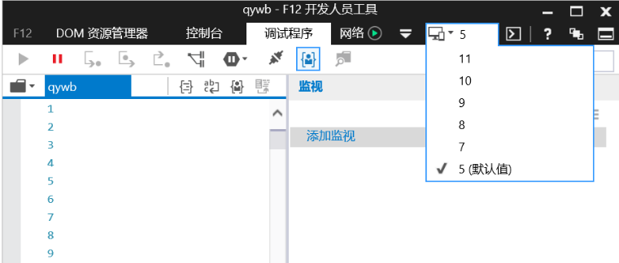

- 标志
此按钮颜色表明程序已设置成功，相关功能可用。
此按钮颜色表明设置未成功，需要按步骤重新设置。

- 个人自助打印版
1.使用社保卡，录入社保卡密码，或使用二代身份证录入个人编号及社保卡密码，登录社保经办机构自助查询打印一体机；
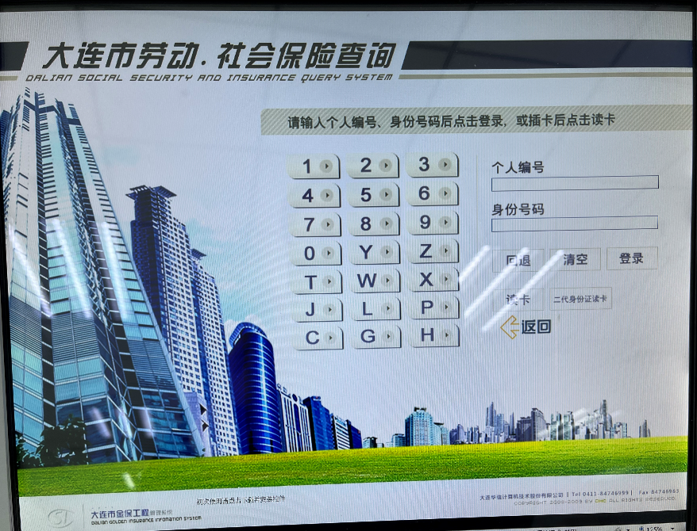
2.选择证明打印链接；
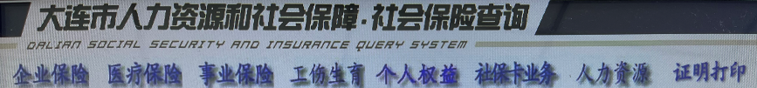
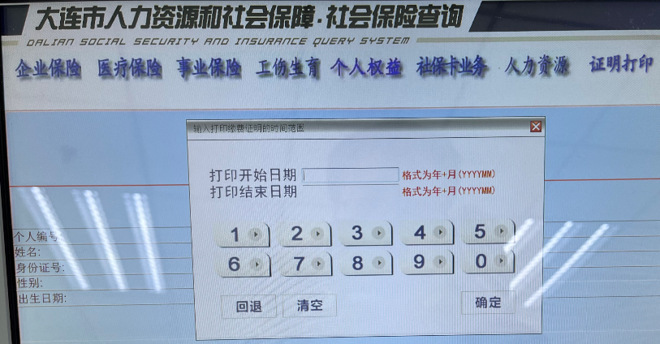
3.录入开始日期、结束日期，点击确定，机器会自动打印文件。（说明：此过程由于受到网络及查询用户同时在线人数等影响，请耐心等待，切勿多次点击。）
（提醒：因使用省企业职工养老保险信息系统，养老保险数据会出现一定延迟。请注意取走打印好的文件，保护好个人相关数据）
附：新版《社会保险缴费证明》样式：
